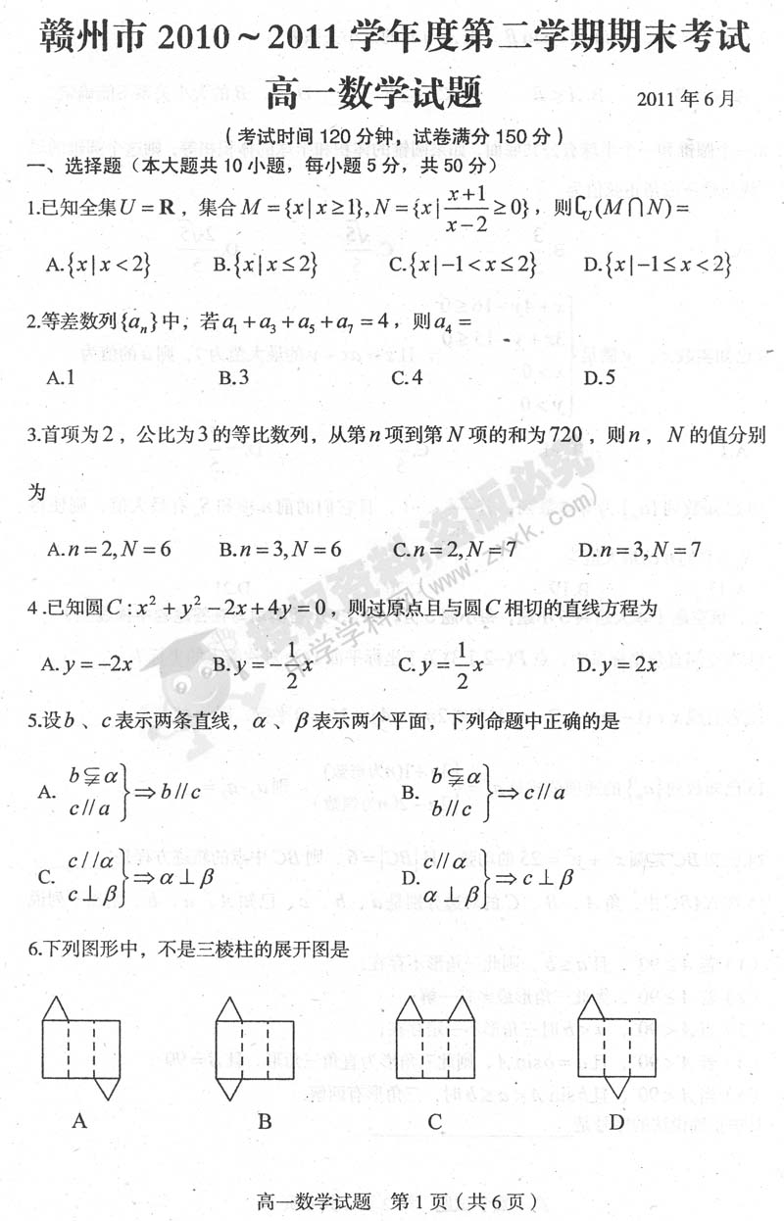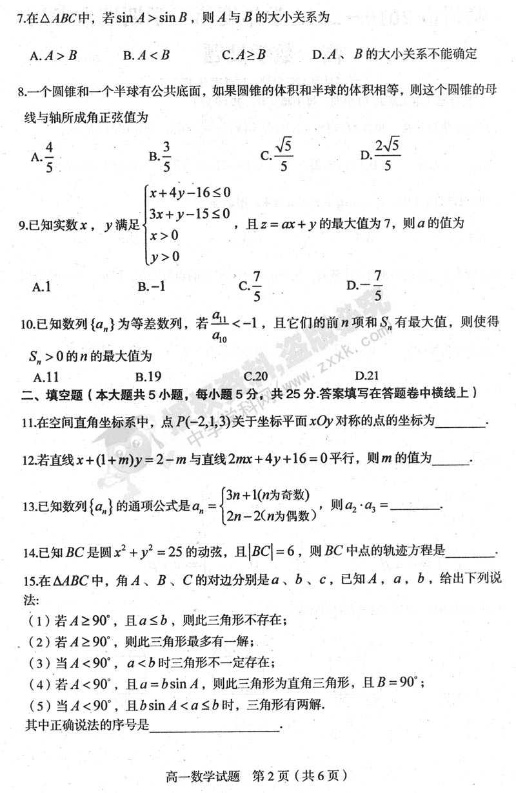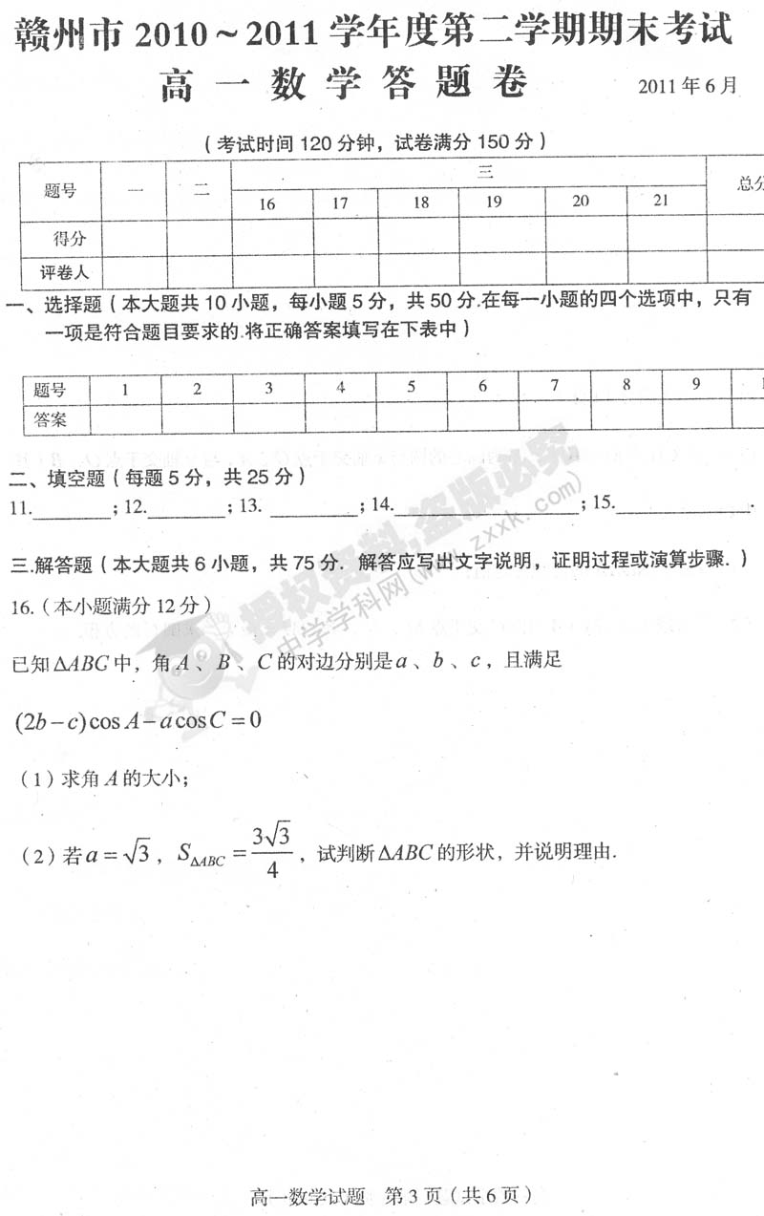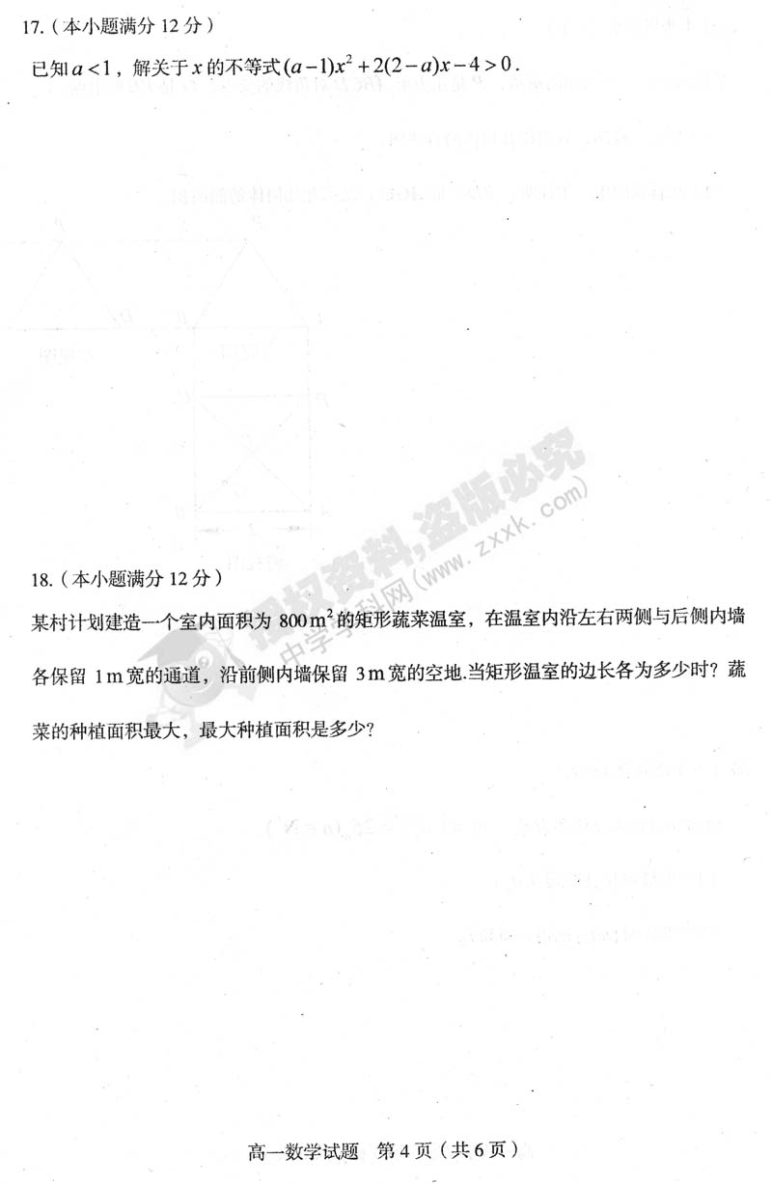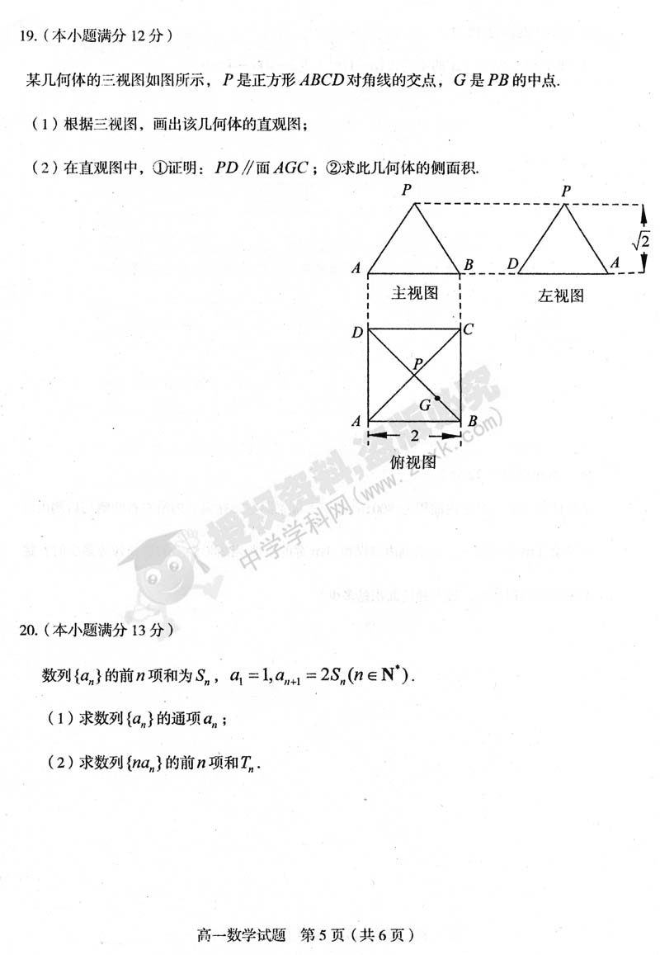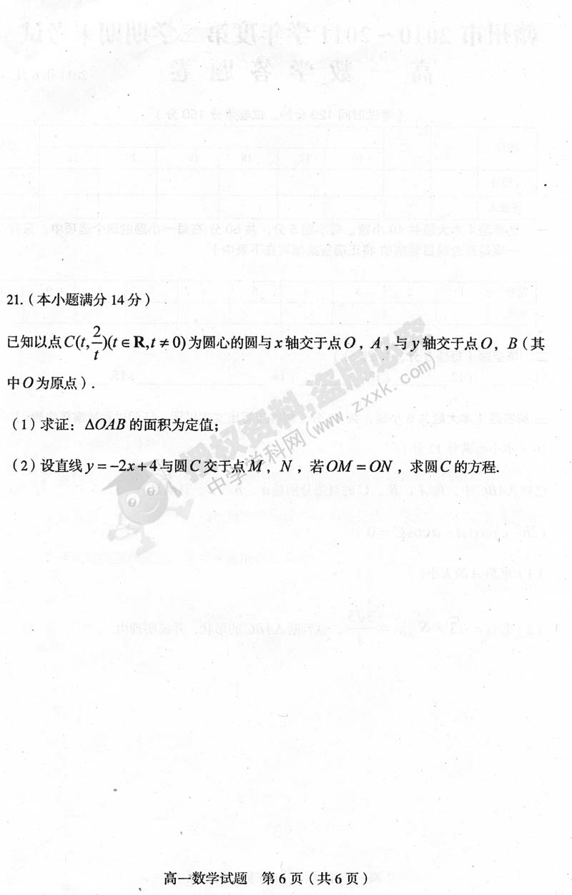

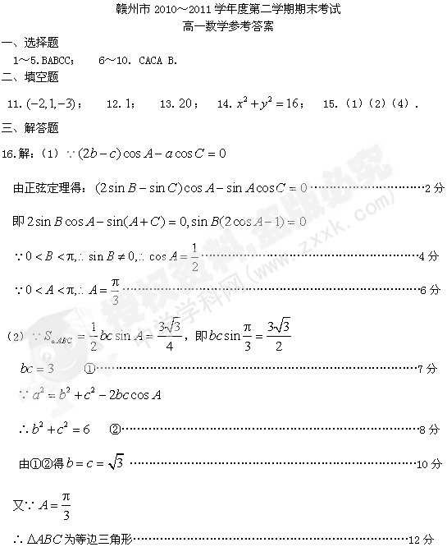
17. 解:∵，∴，
则原不等式可化为：$(x−\frac{2}{1−a})(x−2)<0$…………………………………………3分 _{21世纪教育网}
故当时，原不等式的解集为……………………………6分[来源:21世纪教育网]
当时，原不等式的解集为………………………………………………………9分
当时，原不等式的解集为…………………………………12分
18.设矩形温室的左侧边长为，后侧边长为，
则………………………………………………………………………………2分
蔬菜的种植面积为：
………………………………5分
∴…………………………………………………………8分
当时，…………………………………………………10分
…………………………………………………………………………12分
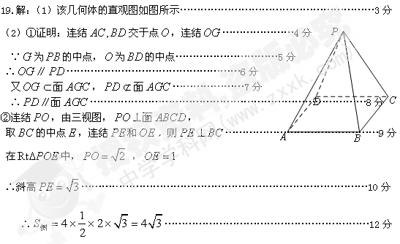
20.解：（1）解法一：$∵a_{n+1}=2S_{n}$，
∴，
∴，又∵…………………………………………………………2分
∴数列是首相为，公比为的等比数列，………………4分
当$n≥2时,a_{n}=2S_{n+1}=2⋅3^{n−2}(n≥2)$，
……………………………………………………………………6分
解法二：（1）$a_{n+1}=2S_{n}$ ①
$a_{n}=2S_{n−1}(n≥2)$ ②
∴当$n≥2$时，①－②得
，，又…………………………………2分
$∴a_{n}=2⋅3^{n−2}(n≥2)$…………………………………………………………………4分
故………………………………………………………………6分
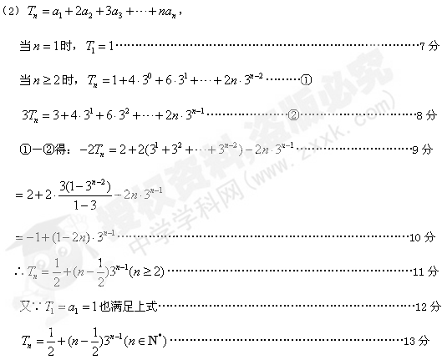 21世纪教育网
21.解：（1）∵圆过原点，∴圆的半径等于,$∴{\text{OC}}^{2}=t^{2}+\frac{4}{t^{2}}$……………1分
设圆$C$的方程是 $(x−t)^{2}+(y−\frac{2}{t})^{2}=t^{2}+\frac{4}{t^{2}}$…………………………………2分
令$x=0$，得$y_{1}=0,y_{2}=\frac{4}{t}$…………………………………………………………3分[21世纪教育网]
令$y=0$，得$x_{1}=0,x_{2}=2t$…………………………………………………………4分
$∴S_{Δ\text{OAB}}=\frac{1}{2}\text{OA}×\text{OB}=\frac{1}{2}×|\frac{4}{t}|×|2t|=4$………………………………………5分
即$Δ\text{OAB}$的面积为定值421世纪教育网
（2）$∵\text{OM}=\text{ON},\text{CM}=\text{CN},$
∴垂直平分线段$\text{MN}$………………………………………………………………6分
